基本情况： 李 XX，小帅哥一枚，智力、想象力一般，注意力不集中易开小差，
自我约束力差，课堂上要老师的叮嘱才听课与思考的，有时还情不自禁地傻笑，
手在课桌下动个不停。进入初二后脾气急臊，易走极端，典型的有两次过急行为，
一次是挨了批评就要跳楼，一次是借给同学的钱同学没及时还回来就准备叫人来
打架。但我们都是及时发现及时处理与跟踪，既化解了危急，同时学习上也有了
明显的进步。
两次典型叛逆实例：
_{2、}一次是借给同学几块钱（具体数目记不起了）当时约好过几天还，并且多还
一部分利息之类的，事实上同学只还给本钱，利息部分同学没钱给了，结果大发
雷霆，就准备叫人来打架的事被班主任知道了，班主任没有解决得了思想工作，
告诉了我这个既是老师又是代理家长。
作业能偷懒就不写，逼到火烧眉毛要检查了才匆忙写上，字迹很差。
教学背景: 农村留守儿童，父母在外开了个小皮草厂，长期不在家，由爷
爷奶奶抚养。爷爷奶奶比较溺爱，刚上幼儿园时在家不拿到零钱不走路，有什么
要求都尽量满足，养成了孩子自己想要的东西就要得到的坏习惯。奶奶也没有办
法，管不了，只能顺着孩子来。上小学时交给当老师的姑姑照看。
原因分析：童年的家庭环境造成了他自由、要什么有什么的性格。同时青春
期的叛逆是每个学生必须经历的一个过程，在这个过程中需要好好引导，让学生
走向正确的道路。
1、针对青春期的叛逆过急冲动，利用他的弱点进行教育。每一个调皮的学
生都有一个或多个弱点，我们作为老师或家长有时必须用学生的这个弱点来进行
教育，抓住了学生短处，你说话才有份量，学生才会听你的，所以当李 XX 在受
到父母批评说要跳楼时，其实我们也知道他是任性惯了，以自我为中心，想用这
种方式来吓唬父母，当时我正好在场，正因为我知道他的一个弱点，立即就大声
说，你跳吧，摔死了看是不是像一条狗一样，试一下。立即在气势上压倒他，让
他立即认识到自己在无礼取闹。然后再慢慢讲道理，从世界观，人生观，价值观
等。大道至简，（1）一个活在世上不可能以自己为中心，必须要与人交往，那
必须要平等地对待他人。（2）对长辈要有起码的孝心，这是几千年中华民族的
传统美德，任何中国人都要遵守。同时吸取长辈的教训，少走长辈的弯路，多走
捷径，人生才能一帆风顺。（3）进行法制教育，借钱给同学是正确的，但在借
钱过程中收取高额利息是违法的，同时也让认识到这种行为也是受到了当社会上
金钱至上、一切向钱看的错误意识的影响，同为身边同学，他家庭条件好还要借
那么几块钱还不是嘴馋想吃辣条等零食，并且也不会考虑有没有钱还，忍不住嘴
先借钱吃了再说。何况同学还了你的本钱，只是没给利息，高利贷，违法了。法
制教育也到位了。
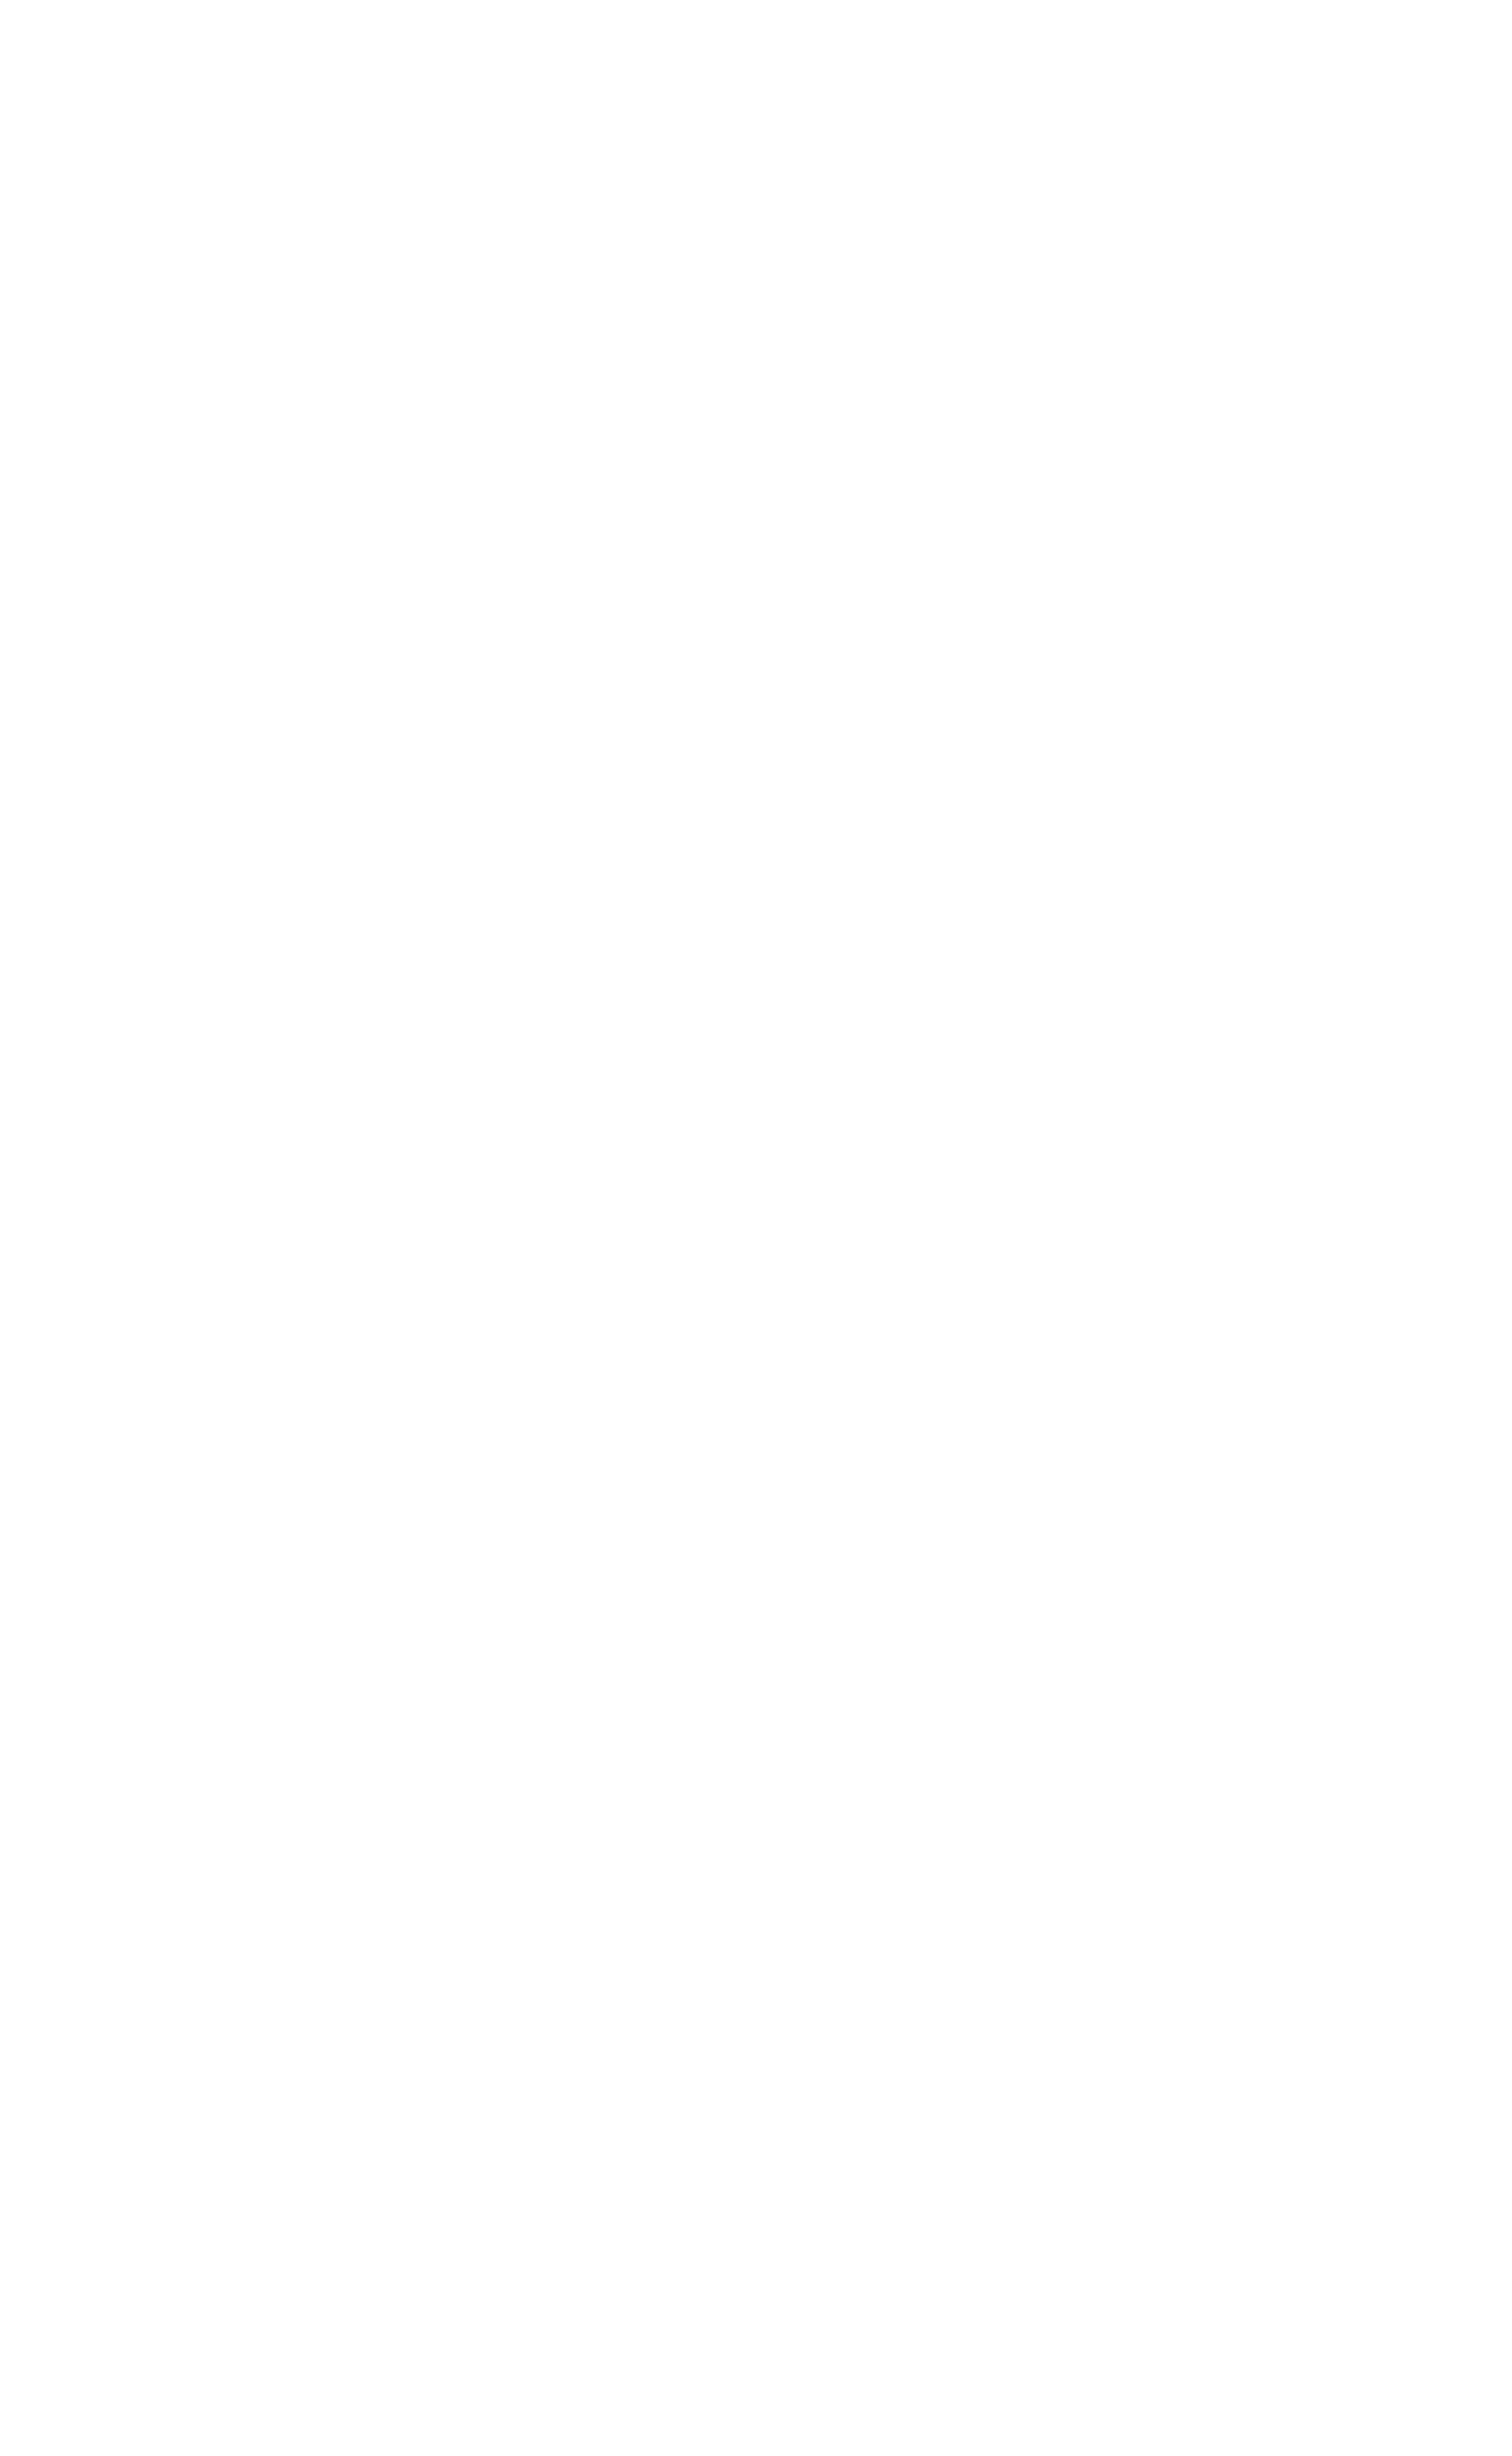

2、与老师交朋友。老师经常给于关爱，使他感受到老师在观注他。
_{2、}与各位任课老师打好招呼，课堂中老师持续、不断地对他进行表扬、鼓励，
同时常进行作业检查。培养他完成学习自觉性与主动性。 运用表扬、鼓励的语
气激励孩子，并采用“奖星制”，持续、不断地表扬、激励，培养他的自信心，
慢慢让他改掉学习拖沓的毛病。通过两年多的努力，初中毕业他也顺利的升入了
省重点中学。
教育启示：这个案例，使我得到了许许多多的启示。我们在平时的教学中一定要
对问题儿童有更多的关爱、呵护，不能单纯训斥、指责，一棒子打死。老师要用
爱心去滋润孩子幼小的心灵，细心捕捉孩子的闪光点，让孩子在温暖的环境中成
长。针对青春期的孩子，也要找准其弱点，利弱他本身的弱点来教育他可以取得
事半功倍的效果。但一个班那么多的孩子，这就对我们老师提出一个很高的要求，
问题学生那么多，我们老师必须尽可能多了解每个问题学生的弱点，当这个学生
出现问题时有足够的把握让学生能听进老师的教育，能让学生往正确的人生道路
上走。每一个学生都是一个活生生的主体，在目前的社会状态下，我们老师有时
没有找到正确方法时感觉很无赖，不能及时找到每个学生的问题的解决方法。通
过本次学习，让我们在理论学习的基础上向更高层次的教育技术进步。教学有法，
但无定法，针对不同孩子要用不同的方法，爱是基础。我们力争让每一个孩子都
朝向健康的方向发展，这是每一位教育工 的最终目标。我们将继续向着这个
目标努力。
